花蓮縣秀林鄉秀林國民小學106學年度第一學期第06-07週行政會報(教師朝會)
會議地點：會議室 會議日期： 105 年10/02 (10/03)
職稱 | 報 告 內 容
教導  主任 | 第06週 性侵防治週 導 護：許漢良  ＜學校願景：自律.進取.創意.感恩.希望＞ 副導護：翁翠鄉  第07週 交通安全週 導 護：翁翠鄉  ＜學校願景：自律.進取.創意.感恩.希望＞ 副導護：林麗雪
  月/日 | 星期 | 重要行事
  10/2 | 一 | 08:00-08:30第6週師生週會  09:00-11:00『萬種風情』-種子Diy蒞校推廣活動(聚英樓)
  10/3 | 二 | 08:00-08:30第6週教師朝會
  10/4 | 三 | 中秋節放假一天
  10/5 | 四 | 09:00-11:30全校流感疫苗注射
  10/6 | 五 | 08:80-16:00(教導)花蓮縣106年度『主委盃』田徑對抗賽獎品組  09:00-12:00(校長)駐縣藝術家黃丁煌書法個展
  月/日 | 星期 | 重要行事
  10/9 | 一 | 彈性放假一天(補9/30週六假)
  10/10 | 二 | 國慶日/雙十節放假一天
  10/11 | 三 | 08:00-08:30第7週師生週會  教師週三進修：  13:00-16:00(教導及25生)秀林鄉國小百人木琴北區踩排指導
  10/12 | 四 | 08:00-17:00花蓮縣106學年度總務主任研習
  10/13 | 五 | 08:00-16:00(擬校長或各校建物清查人員)文化性資產清查研習會  09:00-12:00(校長或主任)原住民地區雇工購料研習會(明恥國小)  校長核示：兩處主任務必都參加，以了解執行方式
  10/14 | 六 | 公教聯合運動大會
總務  主任 | 壹、106年9月27日召開學生家長會家長代表大會及家長委員會，經選出：  一、校務會議1位：朱妤婕會長  二、教評會1位：朱妤婕會長  三、申訴評議2位：方婷、周正雄  四、午餐工作推行5位：許曉蓓、蕭義正、宋東如、徐葦鴽、杜珍惜委員、陳憶儒委員  五、交通安全1位：梁道川委員  六、課程發展1位：朱妤婕會長  家長委員  1朱妤婕會長  2金慧雯副會長  3杜珍惜委員  4陳憶儒委員  5梁道川委員  6胡燕婷委員  7曾美慧委員  8溫哲輝委員  9周光譽委員  七、輔導1位：胡燕婷委員  八、特推會1位：方婷  九、環教1位：曾美慧委員  十、性平1位：溫哲輝委員  十一、學生獎懲1位：金慧雯副會長  十二、其他：周光譽委員  貳、106年10月10日安裝1-6年級教室投影機
幼兒園主任 | 一、10/3(二)106學年度第一學期5歲幼兒免學費就學補助資料速審(教育處)。  二、流感疫苗接種幼兒園共計32位幼生。  三、10/6(五)10:00-10:30幼兒園10月份慶生會。
學務組長 | 一、10/2上午9時-11時，馬太鞍休閒農業區蒞校推廣『萬種風情』-種子Diy活動，對象為本校三四年級學生(於聚英樓)。  二、本學期校外教學訂於106年11月3日(週五)舉行，活動地點為宜蘭縣綠舟森林公園及傳統藝術中心。活動流程詳如附件。  協調事項：  (1)確認行程。  (2)確認參與師長。  (3)確認用餐。  二、學校網站更新模組，登入方式說明。  (1)新增線上報修系統與說明。 (2)新增簡易查詢系統與說明。  (3)新增最新消息模組與說明。  三、校外教學案>提供增加方案, 請參閱http://kingcar.org.tw/project/500154
教務  組長 | - 處務公告49575【英語護照】請各國民小學至本府教育處課程教學科領取三年級英語學習護照，17份已領取。  - 處務公告49571【領取公告】請各校至本府教育處學管科領取「花蓮縣106學年度公私立各級學校概況一覽表」，4份已領取。  - 頒發105學年度閱讀桃花源記獎狀，得獎學生：林欣慧、周羽婕、高庭婕、黃郁晴、朱亞倫和陳兆昇等6名。  - 原住民族教育師資修習原住民族文化及多元文化教育課程實體研習場次表，要參加的教師請注意：  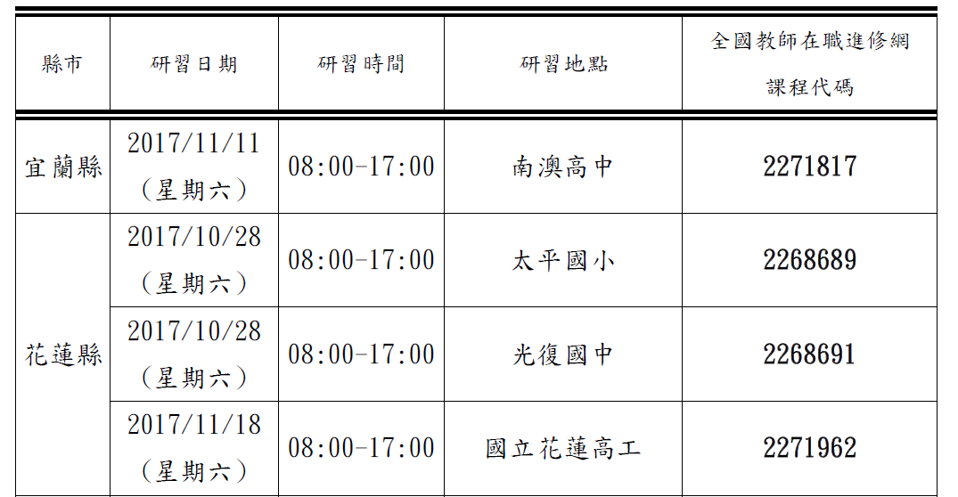  - 有關「94創意」繪畫比賽計畫收件日期如下，完整計畫已掛在校網公告轉知。  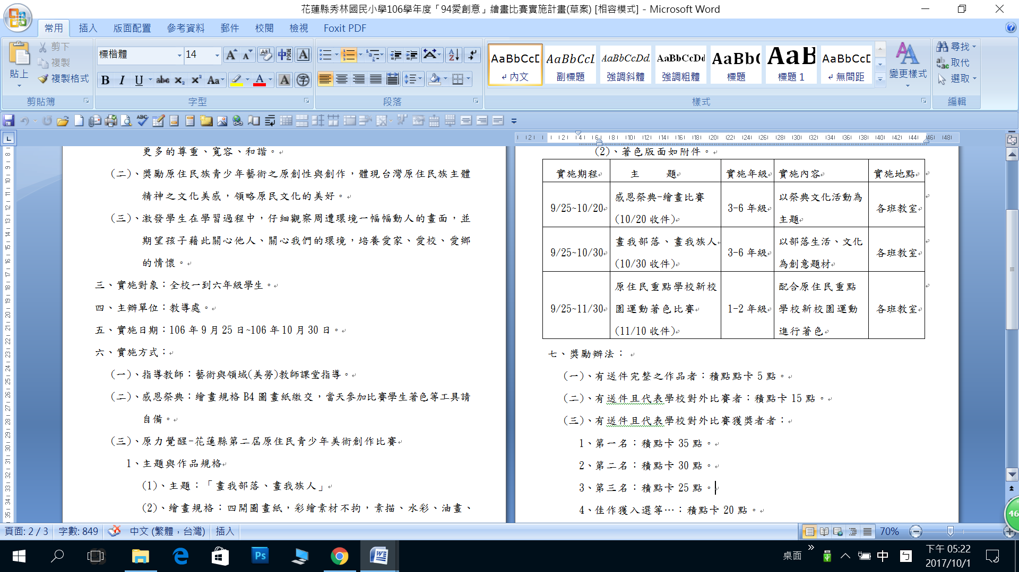  - 【黑潮《塑海、是海》偶劇巡演計畫】演出硬體及交通需求  - 【硬體】-地點：聚英樓  - 演出場地之空間照片(可演出之地板面積與天花板燈)  - 演出場地若有可使用之桌子椅子也請一併拍照，並附註桌椅之長寬高，讓我們先依照高度排演  - 需要麥克風四支，一支可以是有線麥克風，盡量有三支小蜜蜂(隨身型)、貴校是否可代為借用？  - 【交通】另由於貴校距離花蓮市較遠，這次演出人員幾乎沒有熟悉汽車之駕駛，想詢問貴校是否有交通接駁車或是其他方式，讓我們可以乘火車至鄰近車站，貴校前來接駁呢？我們一場巡演會有4-5位工作人員。
特殊教育 | 10月3日教師晨會召開疑似特殊教育學生『轉介前介入輔導』個案現況說明會議。
人事  會計 | 一、轉知縣府函:學校國慶連續假期前、後1日人力控留之彈性，請視業務實際要，有效控留必要之人力，以維持為民服務品質。  二、轉知教育部增列「中小學及幼兒園教師加班費性質鐘點費一覽表」項目並修正相關依據。  自即日起，教育部101年11月19日臺人（二）字第1010205403號函說明二加班費性質鐘點費免稅認定原則第3點規定修正為「限於下班時間執行，亦即『學生依國民中小學九年一貫課程綱要、普通高級中學課程綱要及職業學校群科課程綱要規定之學習時間以外之時間』」,至寒暑假部分，可依財政部102年9月23日台財稅字第10204649661號令發布「中小學及幼兒園教職員工支領各項給付免徵所得稅一覽表」加班費性質之鐘點費規定辦理。相關訊息公告校網。
衛生  出納 | 一、參閱「106學年度健康促進計畫各議題指標」（附件），本學年度新增健康具體指標部分為國教署106學年度新增項目(全國統一)，請各校以此具體指標擬訂計畫。健康促進學校目的在於學校以計畫推行方式，增強學生健康生活技能(life skill)。106學年度將修正本縣學校健康促進評選辦法，增加評選績優學校獎金及敘獎額度以鼓勵辦理卓越學校，另於評選過程及結果擇選高關懷學校後，由本縣在地輔導團至校進行輔導，以提升本縣學生健康相關數據及健康知能。  二、106年度流感疫苗接種計畫，接種日期：10月5日上午，本校學童家長同意注射人數合計99人，國小部6位(家長已於同意書回條說明並校內備查)、幼兒園3位(家長自行帶去注射)，合計9位學生不由學校辦理接種。  三、已請導師將流感疫苗注射的宣傳單列印浮貼在聯絡簿上。
衛生附件1061002健康促進計畫各校執行注意事項
具體指標 附件二
議題 | 106學年度  計畫指標 |  | 105學年度  推動成果數值 |  | 本縣105學年度  指標 |  | 104學年度  成果數值
口腔衛生 | 1.學生未治療齲齒率降低至57% |  | 學生初檢齲齒率67.16%(未達成) |  | 學生初檢齲齒率55.95% |  | 學生初檢齲齒率57.95%
口腔衛生 | 2.國中小學生齲齒複檢率提高至72% |  | 70.49%(達成) |  | 67.46% |  | 57.46%
口腔衛生 | 3.午餐餐後搭配含氟牙膏(超過1000ppm)潔牙比率達90% |  | 91.46%(達成) |  | 90% |  | 88.95%
口腔衛生 | 4.學生睡前潔牙比率達70% |  | 93.11%(達成) |  | 80% |  | -
口腔衛生 | 5.國小高年級學生每日至少使用一次牙線比率達30%(新增) |  | - |  | - |  | -
口腔衛生 | 6.學生在學校兩餐間不吃零食比率達60%(新增) |  | - |  | - |  | -
口腔衛生 | 7.學生在學校兩餐間不喝含糖飲料比率達60%(新增) |  | - |  | - |  | -
視力保健 | 1.降低國中小學生裸視視力不良率達45%。 |  | 45.74%(與104學年度比下降，惟未達目標值) |  | 44.89% |  | 46.89%
視力保健 | 2.提高國中小學生視力不良就醫率達75%。 |  | 71.93%(與104學年度比有增加，惟未達目標值) |  | 72.14% |  | 69.14%
視力保健 | 3.提高規律用眼3010達成率至80%。 |  | 82.75%(達成) |  | 77% |  | 74.71%
視力保健 | 4.提高天天戶外活動120達成率至85% |  | 84.04%(與104學年度比有增加，惟未達目標值) |  | 85% |  | 81.46%
視力保健 | 5.下課淨空率達70% (新增) |  | - |  | - |  | -
視力保健 | 6.3C小於1達成率至70%(新增) |  | - |  | - |  | -
健康  體位 | 1.降低國中小學生體位過輕比率至6% |  | 6.22%(與104學年度比有下降，惟未達目標值) |  | 5.54% |  | 6.54%
健康  體位 | 2.降低國中小學生體位過重及肥胖比率至28% |  | 28.38%(與104學年度比有下降，惟未達目標值) |  | 27.85% |  | 28.85%
健康  體位 | 3.提高國中小學生體位適中比率至67% |  | 65.4%(未達成) |  | 69.06% |  | 67.06%
健康  體位 | 4.提高國中小學生睡足八小時比率至85% |  | 91.03%(達成) |  | 85% |  | 89.28%
健康  體位 | 5.學生一日蔬菜建議量達成率至90%(新增) |  | 午餐理想蔬菜量達成率93.21%(達成) |  | 80% |  | 89.28%
健康  體位 | 6.提高國中小學生運動量達成率至90%。 |  | 90.05%(達成) |  | 80% |  | 87.86%
菸檳  防制 | 1.無菸校園率100% |  | 88.8%(與104學年度比有增加，惟未達目標值) |  | 100% |  | 87.7%
菸檳  防制 | 2.學生吸菸率降至5% |  | 吸菸率5.8% |  | 6% |  | 6.34%
菸檳  防制 | 3.學生電子煙使用率低於2%(新增) |  | - |  | - |  | -
菸檳  防制 | 4.學生參與菸害教育率達80%(新增) |  | - |  | - |  | -
菸檳  防制 | 5.校園二手菸暴露率0% |  | 11.2(與104學年度比有下降，惟未達目標值) |  | 0 |  | 12.3%
菸檳  防制 | 6.吸菸學生參與戒菸率100% |  | 89.6%(未達成) |  | 100% |  | 100%
菸檳  防制 | 7.無檳校園率100% |  | 89.6%(未達成) |  | 100% |  | 93.95%
菸檳  防制 | 8.學生嚼檳率降低至4% |  | 5.8%(與104學年度比有下降，惟未達目標值) |  | 4% |  | 6.04%
性教育(含愛滋病防治) | 1.性知識正確率達80% |  | 79.76%(未達成) |  | 85% |  | 82.15%
性教育(含愛滋病防治) | 2.性態度正向率達90% |  | 89.66%(與104學年度比有上升，惟未達目標值) |  | 90% |  | 87.6%
性教育(含愛滋病防治) | 3.負責任的性行為(含愛滋病防治) 達80% |  | 75.38%(未達成) |  | 90% |  | 88.8%
性教育(含愛滋病防治) | 4.危險知覺比率達90%(新增) |  | - |  | - |  | -
性教育(含愛滋病防治) | 5.拒絕性行為效能比率達90% (新增) |  | - |  | - |  | -
性教育(含愛滋病防治) | 6. 學校（國小指高年級）針對學校老師與行政人員每學期應安排至少2小時的愛滋預防教育課程，對學生安排至少1小時的愛滋預防教育時間：125校全面執行
全民健保(正確用藥) | 1.對全民健保有正確認知比率提高至70% | 56.81%(與104學年度比有上升，惟未達目標值) |  | 70% |  | 53.46%
全民健保(正確用藥) | 2.珍惜全民健保行為比率提高至75% | 67.45%(與104學年度比有上升，惟未達目標值) |  | 70% |  | 52.29%
全民健保(正確用藥) | 3.遵醫囑服藥率達70%(新增) | - |  | - |  | -
全民健保(正確用藥) | 4.使用藥品前看清藥袋、藥盒標示比率達70%(新增) | - |  | - |  | -
事故  傷害  防制 | 1.學校護理師、健體老師定期接受急救指導員訓練且接受EMT急救訓練：國中各校全面執行CPR學理及技術訓練
事故  傷害  防制 | 2.本縣國中小學每學年逃生演練至少1次

